Назва вправи: Вправа «Що якщо…»
ПІБ автора Кравець Віта Андріївна
Контактна інформація: 0976203185, e-mail vitta@3g.ua ontogenez5@gmail.com
Повна назва закладу Ліцей «Оріяна», м. Львів
❖ Предмет Біологія
❖ Тема уроку Спадкові захворювання людини
❖ Клас 9 клас
❖ Назва вправи “ Що якщо… ”
• Мета вправи –
Розвивати комунікативні здібності учнів;
Розвивати відповідальність учнів за власне здоровя і організм;
Виховувати толерантне ставлення до людей із різноманітними порушеннями;
• Форма роботи : групова робота, дискусія.
• Складові громадянської компетентності, які можна розвивати за допомогою пропонованої вправи:
a. повага до прав людини;
b. гендерна рівність;
c. громадянська свідомість;
d. відповідальність;
e. упевненість у собі;
f. аналітичне і критичне мислення;
g. навички співпраці.
• Очікувані результати
a. учень уважно прислухається до різних думок;
b. працюючи у групі , виконує свою частку групової роботи;
c. висловлює думку,щодо відповідальністі людини за власне здоров'я;
d. розуміє причини та наслідки мутацій;
e. розрізняє різні типи мутацій людини.
• Тривалість вправи 35 хв
• Інструкція для проведення вправ
1. Об’єднайте учнів та учениць у малі групи по 5–6 осіб.
2. Команди методом жеребкування отримують картку з ситуацією «Що, якщо…».
3. Дайте кожній групі копію каскаду наслідків на аркуші формату А3 і маркери. Попросіть їх працювати разом, однією командою, щоб
заповнити аркуш.
4. Кожна група зачитує свою ситуацію на загал та презентує каскад наслідків.
5. Обговорення.
• Перший етап Робота з класом (актуалізація опорних знань) 10 хв
➢ Що таке гамети?
➢ Яке значення гамет для організму?
➢ Що таке зигота?
➢ Коли утворюється зигота?
➢ Який каріотип людини?
➢ Що таке ауто соми?
➢ Що таке гетеро хромосоми?
➢ Скільки хромосом містять гамети людини?
➢ Що таке мутації ?
➢ Які захворювання людини, пов’язані із мутаціями ви пам’ятаєте?

• Другий етап Пояснення вчителя 10 хв

• Третій етап Робота в групах 10 хв
Ситуації:
1. Що якщо, одна із гамет, матиме зайву аутосому?
2. Що якщо, одна із гамет, матиме зайву гетерохромосому?
3. Що якщо, одна із гамет, матиме менше на одну гетерохромосому ?
4. Що якщо, одна із гамет, матиме делецію аутосоми?

• Четвертий етап обговорення 10 хв
Обговорення
• Наскільки складно було уявити ситуацію та спрогнозувати її наслідки?
• Яким чином зміна одного наслідку впливає на інші аспекти/наслідки? (наголосити на слові каскад).
• Які причини появи аномальних гамет ?
• Хто приймає рішення про народження та відповідальність за майбутній організм?
• Виберіть статті із Декларації прав людини, які стосуються здоров'я людини?
• ПЛАНУВАННЯ
Підготовка
Підготуйте кімнату так, щоб учасники могли сидіти групами. Між столами має бути певна відстань, щоб групи під час виконання завдання не заважали одна одній.
Ресурси та обладнання
Аркуші А3, маркери, схеми (див. Додаток до вправи).Декларація прав людини
Поради та можливі труднощі
Каскад рішень учні записують самостійно у відповідні клітинки .(заповнені каскади рішень у додатках для допомоги вчителю )
Ви можете видозмінити вправу в залежності від тих захворювань людини, які пояснили учням.(синдроми Патау, Едварса можна пояснювати у класах з поглибленим вивченням біології. ) При обговоренні причин мутацій гамет (якщо учні не згадають ) наголосіть на формування дефектних гамет під впливом тератогенів.
Даний урок можна також використовувати для учнів 10 класу при вивченні теми «Спадковість і мінливість». Урок «Медична генетика»
ДОДАТКОВА ЛІТЕРАТУРА
Використані матеріали: Посібник з освіти дітей правам людини «Компасіто» (http://www.eycb.coe.int/compasito/ru/chapter_4/4_36.asp
Медична генетика

Додатки
Ситуація 1

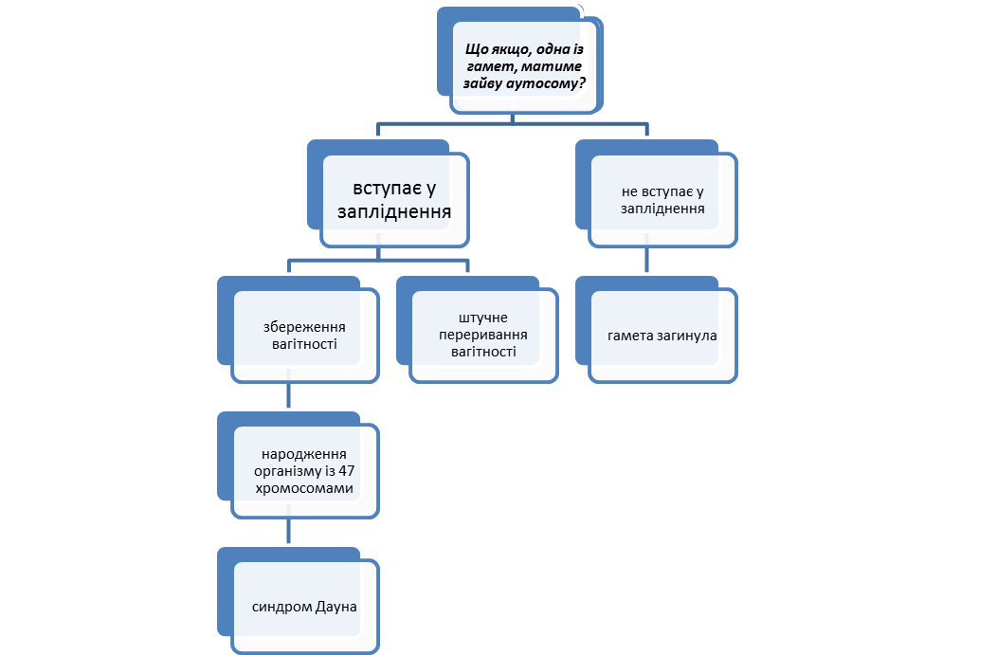

Ситуація 2

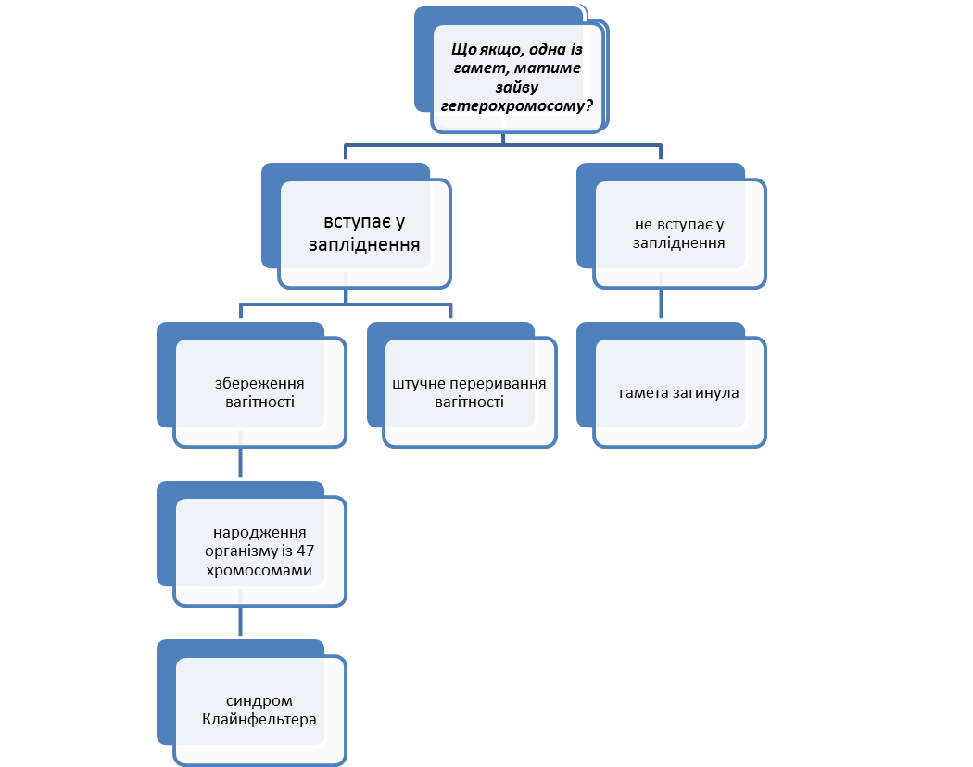

Ситуація 3
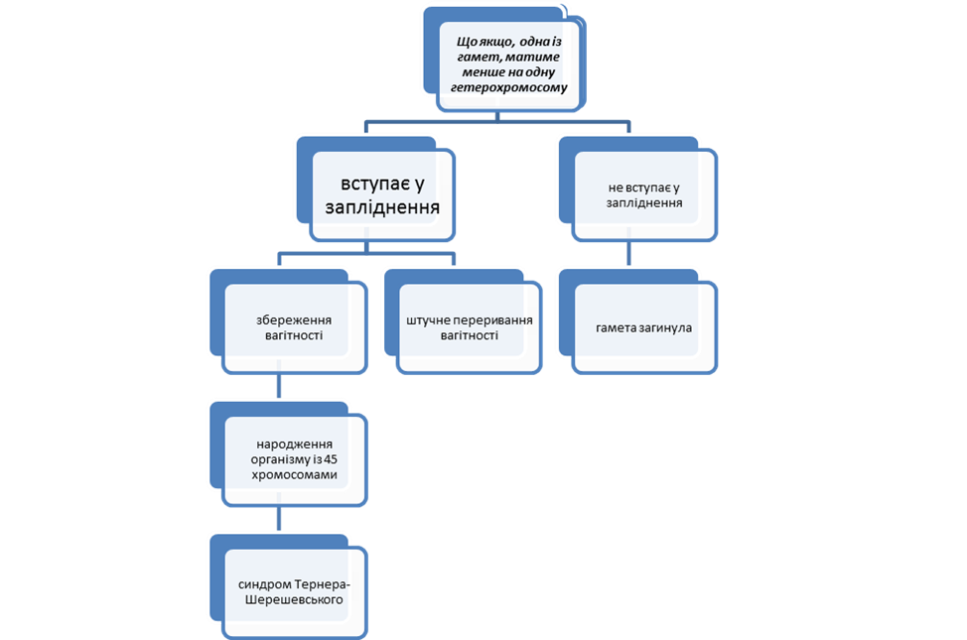

Ситуація 4

